ПРАВИТЕЛЬСТВО МОСКВЫ
КОМПЛЕКС АРХИТЕКТУРЫ, СТРОИТЕЛЬСТВА,
РАЗВИТИЯ И РЕКОНСТРУКЦИИ ГОРОДА
ГУП «НИИМосстрой»
ТЕХНИЧЕСКИЕ РЕКОМЕНДАЦИИ по технологии устройства покрытия пола из ламинат-паркета
ТР 114-01
Москва- 2004
Тема: «Отработка конструкции и технологии устройства покрытия пола из ламинат-паркета для жилых и общественных зданий».
В процессе работ по теме были выполнены обзор, анализ и обобщение отечественного и зарубежного опыта устройства покрытий пола из ламинат-паркета, в т.ч. на объектах московского строительства.
Определены: область применения таких покрытий; оптимальный температурно-влажностный режим в помещениях, где ведутся работы по устройству покрытий; требования к основанию под покрытие пола из ламинат-паркета; основные технологические приемы и операции, обеспечивающие качественное устройство покрытия; требования к применяемым материалам; требования к готовому покрытию.
Были разработаны два варианта опытных конструкций пола из ламинат-паркета. Проведены натурные испытания разработанных конструкций на деформативность (в т.ч. от сосредоточенных нагрузок), воздействие переменных величин температуры и влажности воздуха в помещениях и др.
На основании проведенных исследований отработаны окончательный вариант конструкции пола и технология устройства покрытий пола из ламинат-паркета для жилых и общественных зданий.
Работа закончена разработкой технических рекомендаций по технологии устройства покрытий пола из ламинат-паркета (ТР 114-01), согласованных с потребителями, и утвержденных Управлением экономической, научно-технической и промышленной политики в строительной отрасли.
Правительство Москвы | Технические рекомендации по технологии устройства покрытия пола из ламинат-паркета | ТР 114-01  взамен ТР 74-98
Комплекс архитектуры, строительства, развития и реконструкции города |  | ТР 114-01  взамен ТР 74-98

1. ОБЩИЕ ПОЛОЖЕНИЯ
1.1. Настоящие Технические рекомендации распространяются на проектирование и технологию устройства покрытия пола из ламинат-паркета на основе износостойкого пластика в помещениях жилых и общественных зданий.
1.2. Технические рекомендации разработаны с учетом требований и положений СНиП 2.03.13-88 «Полы», СНиП 3.04.01-87 «Изоляционные и отделочные покрытия» и ВСН 9-94 «Инструкция по устройству полов в жилых и общественных зданиях».
1.3. Покрытие пола из ламинат-паркета допускается применять в помещениях с сухим режимом эксплуатации (комнаты, коридоры и прихожие жилых зданий, кабинеты, холлы, рабочие комнаты и др. помещения административных зданий, учебных заведений, лечебно-профилактических учреждений).
1.4. Покрытия пола из ламинат-паркета следует выполнять после окончания в помещении всех видов строительно-монтажных и отделочных работ, связанных с возможностью увлажнения и загрязнения покрытия.
До настилки покрытия должны быть полностью смонтированы, опробованы и включены системы отопления (в холодное время года) и водоснабжения.
1.5. В каждом помещении следует укладывать доски ламинат-паркета одного типа и рисунка лицевой поверхности.
Разработаны НИИМосстроем | Утверждены:  Начальник Управления экономической, научно-технической и промышленной политики в строительной отрасли  А.И. Воронин  «29» декабря 2000 г. | Дата введения в действие  5 января 2001 г.
1.6. Покрытие пола из ламинат-паркета всегда укладывается «плавающим способом» без жесткого крепления к основанию (см. рис. 1). Для склеивания досок в шпунтовом соединении между собой (паза и гребня) применяются клеевые составы.
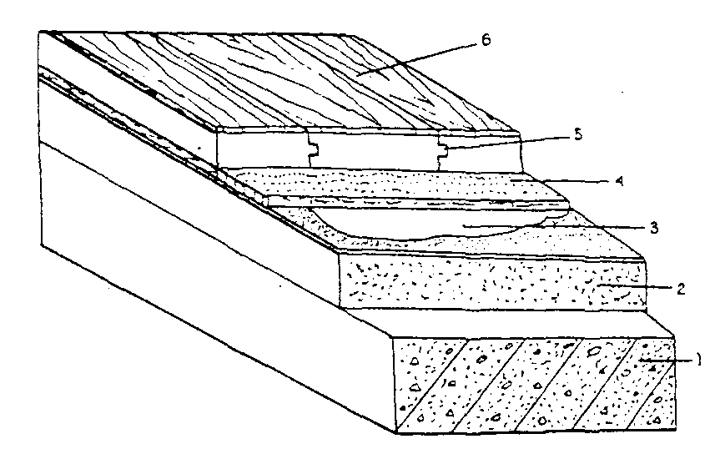
Рис. 1. Конструкция пола с покрытием из ламинат-паркета:
1 - бетонная плита или стяжка; 2 - выравнивающая полимерцементная стяжка; 3 - пленка полиэтиленовая; 4 - подложка (гофрированный картон или вспененный полиэтилен); 5 - шпунтовое соединение (склеивание) ламинат-паркета; 6 - ламинат-паркет
1.7. В местах примыкания пола к стенам, перегородкам, колоннам, трубопроводам и другим конструкциям, выступающим над полом, следует устанавливать плинтусы (галтели).
1.8. Во время устройства покрытия пола из ламинат-паркета температура воздуха в помещениях, измеряемая в холодное время года около дверных и оконных проемов на высоте 0,5 м от уровня пола, должна быть не ниже 15 °С, относительная влажность воздуха не должна превышать 60 %. Такой температурно-влажностный режим необходимо поддерживать круглосуточно до сдачи объекта в эксплуатацию.
1.9. Элементы окаймления покрытия пола у каналов, лючков, температурно-усадочных швов и т.п. следует монтировать до устройства покрытия.
1.10. Все применяемые при устройстве покрытия пола материалы должны соответствовать требованиям действующих стандартов и технических условий.

2. МАТЕРИАЛЫ И ТРЕБОВАНИЯ К НИМ
2.1. Ламинат-паркет или ламинированное напольное покрытие представляет собой многослойный материал (см. рис. 2), который подразделяется на множество типов (свыше 30) по износостойкости (истираемости лицевой поверхности), влагостойкости, конструкции.
2.1.1. В связи с тем, что в России отсутствуют стандарты на ламинированное напольное покрытие, при подборе, подготовке и определении физико-механических характеристик указанных покрытий следует пользоваться европейскими стандартами.
В соответствии с европейскими нормами (ЕН) ламинат-паркет подразделяется на три основных типа: для помещений с низкой интенсивностью передвижения людей (спальни, кладовые); для помещений со средней интенсивностью передвижения людей (прихожая, гостиная, столовая, детская); для помещений с высокой интенсивностью передвижения людей (офисы, кафе, рестораны, магазины).
Если потребитель использует ламинат-паркет в соответствии с приведенной классификацией, то на покрытие распространяется гарантия производителя.
При выборе ламинат-паркета для устройства покрытия пола в помещениях в зависимости от их назначения (использования) и нагрузок следует руководствоваться показателями, приведенными в Приложении 1, а по конструктивным особенностям - в Приложении 2.
2.1.2. Ламинат-паркет первой и частично второй группы изготавливается из прессованного картона или древесностружечной плиты (ДСП), на верхнюю часть которого нанесен тонкий декоративный защитный слой. От него зависят прочность и устойчивость к истиранию.
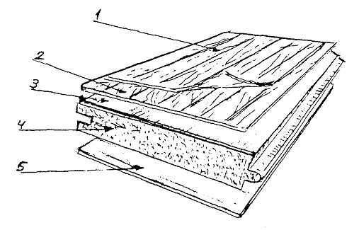
Рис. 2. Строение ламинированного напольного покрытия - доска ламинат-паркета:
1 - защитный (лицевой) слой - ламинат; 2 - декоративный слой; 3 - слои крафт-бумаги; 4 - древесноволокнистая плита высокой плотности; 5 - влагостойкий стабилизирующий слой
Основой ламинат-паркета третьей группы является древесноволокнистая плита (ДВП) высокой плотности (950 кг/м³). С обеих сторон на ДВП наклеен слоистый материал, полученный под высоким давлением. Верхний слой состоит из нескольких слоев крафт-бумаги, слоя бумаги (пленки) с рисунком, определяющим внешний вид покрытия, прозрачного слоя, обладающего высокими показателями по истиранию при многократных механических воздействиях. Слоистый материал, наклеенный на нижнюю сторону ДВП предохраняет саму основу (ДВП) от увлажнения и повышает конструктивную стабильность доски.
2.1.3. Основным критерием прочности ламинат-паркета является класс износостойкости - сопротивление истиранию лицевой поверхности. Сопротивление ламинат-паркета истиранию определяется по ЕН 438.2. По указанным европейским нормам ламинат-паркет подразделяется на шесть классов нагрузки, три из которых относятся к области «жилые здания» и «учреждения». Класс нагрузки обозначается пиктограммами, наносимыми на изделие (см. приложение 1).
2.1.4. Поверхностный (лицевой) слой ламинат-паркета обладает:
- высокой устойчивостью к воздействию химических веществ (возможно применение чистящих средств) и ультрафиолетового излучения (пол не выцветает под действием прямых солнечных лучей);
- стойкостью к механическому воздействию, невосприимчивостью к тепловому воздействию;
- противостоит скольжению и статическому электричеству.
2.1.5. Ламинат-паркет, имитирующий различные древесные породы и другие материалы (гранит, мрамор и т.п.), выпускается в форме досок.
Доски ламинат-паркета имеют размеры: длина 1200 ... 1380 мм; ширина 190 ... 207 мм; толщина 6,3 ... 8 мм.
Для соединения досок ламинат-паркета между собой на их кромках и торцах предусмотрены пазы, а с противоположных сторон гребни.
Эта конструкция с применением клеевых составов обеспечивает жесткость покрытия.
2.1.6. Ламинат-паркет поставляется потребителю упакованным в пачки, распаковка которых должна осуществляться после выдержки в помещении, где он будет укладываться.
2.1.7. В настоящее время фирма «Norske Skaq» (Норвегия) и другие производят и поставляют в Россию напольные ламинированные многослойные покрытия (напр. «ALLOS»), представляющие собой высокопрочный ламинат бесклеевого соединения с механической запирающей системой соединения досок ламинат-паркета между собой.
Такая система имеет множество преимуществ: быстрый и легкий процесс настилки пола; установка элементов с высокой точностью; возможность эксплуатации пола сразу после укладки; гибкость конструкции, т.е. возможность снять покрытие для подгонки, замены, ремонта или повторного использования в другом помещении.
Система механического соединения позволяет разобрать доски в порядке обратном укладке, не повредив ни одной доски, что невозможно при реконструкции пола с обычной клеевой системой «паз-гребень».
2.2. Для склеивания досок в процессе их укладки применяются клеевые составы: поливинилацетатная (ПВА) дисперсия (ГОСТ 18992-80*), клей дисперсионный «АДМ-К» (ТУ 400-1-177-79), мастика «Перминид» (ТУ 400-1-136-78), а также клеи зарубежных фирм, поставляемые в комплекте с ламинированным напольным покрытием.
Расход клеевых составов составляет 1 л на 20 ... 25 м² покрытия при нанесении их по всей длине пазов.
Качество, доставка, хранение клеевых составов должны соответствовать требованиям соответствующих ГОСТ, ТУ и НТД предприятий-изготовителей.
Клеи и мастики должны храниться в закрытой таре при температуре воздуха не ниже +5 °С в закрытом помещении, на расстоянии не менее 1,5 метров от обогревательных приборов.
2.3. Укладка ламинат-паркета требует наличия амортизирующей подложки (прослойки) - упругой постели под доски, смягчающей удары, исключающей скрипы и улучшающей звукоизоляцию. В качестве подложки используется гофрированный картон или вспененный полиэтилен (типа «Вилатерм-Л») толщиной 3 мм.
Вышеназванные материалы поставляются потребителю в рулонах. Не допускается их складирование и хранение на открытой площадке.
2.4. Чтобы предотвратить деформацию подложки и покрытия из-за влажности снизу, при укладке их по цементной стяжке и в тех местах, где защита от проникновения влаги недостаточна (подвалы, 1-е этажи), необходимо проложить под подложку полиэтиленовую (полиамидную) пленку толщиной не менее 0,2 мм, т.е. выполнить гидроизоляцию (рис. 1).
2.5. Для выравнивания оснований под покрытие применяют полимерцементные смеси и готовые сухие смеси.
Готовые сухие цементно-песчаные смеси для приготовления раствора и клеевые составы можно использовать только в течение срока их годности.
Заводы-изготовители должны гарантировать качество сухих смесей и стабильность их свойств: водоудерживающую способность, достижение заданной прочности раствора в возрасте 28 суток и соответствие другим требованиям согласно стандарту на продукцию.

3. ТРЕБОВАНИЯ К ОСНОВАНИЮ ПОД ПОКРЫТИЕ ПОЛА ИЗ ЛАМИНАТ-ПАРКЕТА
3.1. Основанием под покрытие пола из ламинат-паркета может служить железобетонная панель или стяжка из цементно-песчаного раствора, имеющая прочность не ниже 15 МПа (150 кГс/см²). Влажность бетона панели не допускается выше 4 %, стяжки из раствора - выше 5 %.
3.2. Поверхность основания должна удовлетворять требованиям СНиП 3.04.01-87 «Изоляционные и отделочные покрытия» и быть горизонтальной, ровной, гладкой и чистой, без раковин, трещин, наплывов и без перепадов на стыках панелей.
Отклонения поверхности основания от горизонтальной плоскости не должны превышать 0,2 % от соответствующего размера помещения.
Одним из главных требований к основанию является обеспечение его ровности.
Ровность поверхности основания контролируют двухметровой рейкой. Просвет между поверхностью основания и двухметровой рейкой не должен превышать 2 мм.
3.3. Выявленные вышеназванные дефекты необходимо устранить путем ремонта поверхности основания и устройством выравнивающих и упрочняющих слоев.
Для заделки трещин и раковин, выравнивания и упрочнения ранее выполненной стяжки, не отвечающей требованиям по прочности, ровности и горизонтальности, применяют полимерцементные растворные смеси (см. приложение 3), которые укладывают слоем толщиной не менее 5 мм, после предварительной очистки и огрунтовки поверхности основания водным раствором ПВА-дисперсии 5 %-ной концентрации (ГОСТ 18992-80*); соотношение дисперсии и воды по массе 1:9.
3.4. Основанием под покрытие пола из ламинат-паркета в помещениях реконструируемых зданий и при капитальном ремонте могут служить:
3.4.1. Сборные стяжки из древесноволокнистых плит (ДВП), цементностружечных плит (ЦСП), древесностружечных плит (ДСтП), гипсоволокнистых плит (ГВП), которые применяют не только в качестве выравнивающего слоя, распределяющего сосредоточенные нагрузки, но и для улучшения звукоизоляции междуэтажных перекрытий и обеспечения нормируемого теплоусвоения. Количество слоев, марка плит и способ их укладки (насухо или на клеящих мастиках) определяются проектом.
3.4.2. Старые досчатые полы. До укладки ламинат-паркета следует удостовериться, что старый пол не подвергся гниению; проверить гвоздевые крепления и, при необходимости, в ослабленных местах дополнительно закрепить доски гвоздями к лагам.
Если досчатый пол имеет неровности, то произвести острожку или шлифовку поверхности и шпатлевание.
3.4.3. Ранее уложенные покрытия из поливинилхлоридного линолеума и коротковорсового коврового покрытия при условии, что эти материалы соответствуют стандартам по укладке и приклеены по всей площади. Мягкие и длинноворсовые покрытия с резиновой подосновой должны удаляться. Последнее требование относится также к изношенным, разорванным или шероховатым покрытиям из рулонных, листовых и плитных материалов.

4. ТЕХНОЛОГИЯ УСТРОЙСТВА ПОКРЫТИЯ ПОЛА ИЗ ЛАМИНАТ-ПАРКЕТА
4.1. Перед укладкой не распакованные доски ламинат-паркета и материалы подложки выдерживают в том помещении, в котором будут укладываться, в течение 48 часов при температуре не ниже 15 °С и максимальной относительной влажности воздуха 60 %.
4.2. На подготовленное и очищенное от грязи и мусора основание укладывается полиэтиленовая пленка (см. п. 2.4), которая служит гидроизоляционным слоем. Пленка настилается с нахлестом не менее 20 см, разворачивается от стены и нарезается на полотнища непосредственно перед укладкой ламинат-паркета.
На полиэтиленовую пленку укладывается амортизирующая подложка (см. п. 2.3). Подложка раскатывается перпендикулярно направлению укладки ламинат-паркета и обрезается до необходимой длины.
4.3. Укладка досок ламинат-паркета начинается вдоль стены наиболее удаленной от входа, причем ряды должны быть ориентированы по свету в направлении окна, чтобы не были видны швы. Иначе все неровности пола будут подчеркнуты освещением. В узких комнатах и в коридорах укладку досок рекомендуется выполнять в продольном направлении, чтобы рационально использовать целые доски (см. рис. 3).
4.4. Первый ряд досок ламинат-паркета укладывают слева направо пазовыми сторонами к стене по шнуру без клея на расстоянии 8 ... 10 мм от стены, образуя деформационный шов. Если стена неровная, следует нанести ее контуры на первый ряд досок, а затем выпилить доски по этому контуру. В зазор между стеной и досками устанавливают клинья на расстоянии 50 ... 60 см друг от друга.
Положив последнюю доску на место (в первом ряду) необходимо с помощью шнура убедиться, что первый ряд лежит ровно. При необходимости следует отъюстировать ряд при помощи клиньев, установленных вдоль стены и произвести уплотнение последнего шва.
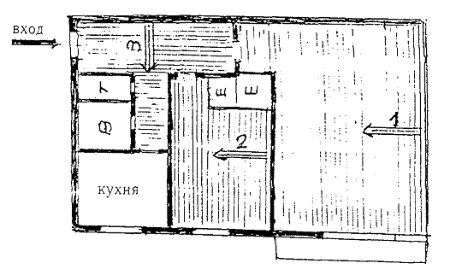
Рис. 3. Схема укладки досок ламинат-паркета:
═> направление укладки досок;
1, 2, 3 - последовательность укладки;
Ш - встроенные шкафы; В - ванная; Т - туалет
Собрав все доски первого ряда, необходимо произвести склейку их торцов. Для этого клей наносится в паз по всей длине короткой стороны доски. При нанесении клея доску необходимо держать так, чтобы клей ложился на верхний край паза (против лицевой, декоративной стороны).
После нанесения клея в пазы необходимо сжать доски таким образом, чтобы плотно прижать все стыки. Лишний клей сразу следует убирать влажной тряпочкой до того, как он загустеет. Еще раз убедиться с помощью шнура и клиньев, что первый ряд лежит ровно. Для конечного результата ровный первый ряд имеет важнейшее значение.
4.5. Каждый последующий ряд досок следует начинать с укладки обрезка от последней доски предыдущего ряда. Если остаток меньше 30 см необходимо взять другую доску, распилить ее и начать укладку второго ряда. Сдвиг между досками соседних рядов должен быть не менее 30 см. Таким образом, будут смещены места стыков, что невозможно выполнить при досках одинаковой длины.
Укладка второго и следующих рядов досок производится с нанесением клея в пазы на всю длину, как с короткой, так и с длинной сторон, и плотной подгонкой друг к другу, при этом паз последующей доски должен целиком зайти на гребень предыдущей, швы должны быть плотно пригнаны.
Перед тем как нанести клей в пазы досок, необходимо произвести их очистку от грязи и других включений.
Чтобы не повредить кромки досок (гребни) при их сплачивании необходимо пользоваться деревянным монтажным бруском с ручкой и молотком.
При правильном нанесении клея в пазы досок в процессе их сплачивания на поверхность соединения должно равномерно выступать небольшое количество клея. Выступившему клею нужно дать подсохнуть, а затем удалить при помощи пластмассового шпателя.
4.6. Последний ряд досок должен быть подогнан по размерам и надежно поджат к предыдущему с использованием металлического клина, стамески или металлической скобы. Стену следует предохранять от повреждения колодкой или дощечкой, закрепленной клиньями. На каждую доску полной длины следует устанавливать не менее 2-х клиньев.
4.7. Клинья, установленные в деформационные швы по периметру помещения, удаляют после отверждения клея (через 2 ... 3 суток) и устанавливают плинтусы.
4.8. Если в помещении ширина пола составляет более 6 м в направлении ширины доски, следует увеличить деформационный шов (зазор между стеной и доской) на 1,5 мм на каждый дополнительный метр.
4.9. При больших площадях помещений (более 100 м²) и в дверных проемах (между смежными помещениями) необходимо оставлять зазоры шириной 10 ... 12 мм, которые заделывают заподлицо деревянными рейками из мягколиственных пород древесины, вставляемыми на ПВА-дисперсии непосредственно перед эксплуатацией помещения или устанавливать расширительные соединения - накладные профильные поливинилхлоридные раскладки, которые должны приворачиваться шурупами к основанию (см. рис. 4 и 5).
4.10. Для соединения досок с порогом или с другим видом покрытия пола (керамическая плитка, линолеум и др.) необходимо использовать металлические накладные полосы. Они должны крепиться к основанию пола, а не к ламинат-паркету (см. рис. 6 и 7). Могут также использоваться дубовые раскладки.
4.11. В местах сопряжения дверных коробок с покрытием пола следует, до укладки доски ламинат-паркета, вырезать нижнюю часть дверной коробки ножовкой на глубину 12 ... 15 мм (см. рис. 8), удалив пропиленную часть стамеской. В сделанное углубление устанавливается доска ламинат-паркета заподлицо с ранее уложенными.
4.12. В местах прохода трубных разводок отопления в доске следует просверлить отверстия на 20 мм больше диаметра трубы и сделать пропилы. Пилить следует косо, чтобы при установке выпиленных участков доски на место они не сдвигались. После закрепления досок приклеиваются выпиленные куски. Зазоры между трубами и ламинат-паркетом закрывают, например, пластмассовыми фитингами. Расстояние между нижней частью отопительного прибора и покрытием должно составлять не менее 60 мм.

5. УСТАНОВКА ПЛИНТУСОВ И ГАЛТЕЛЕЙ
5.1. Плинтусы и галтели крепятся гвоздями или шурупами к стенам в предварительно установленные пробки с шагом 800 ... 1200 мм, но не менее 2-х на отрезок плинтуса или галтели. Между плинтусами и стенами устанавливают звукоизоляционную прокладку из отходов линолеума, вспененного полиэтилена и т.п. толщиной 2 ... 3 мм.
Плинтусы или галтели следует прибивать к стене так, чтобы они плотно прилегали к ламинат-паркету, но не стопорили покрытие пола.
Небольшие трещины и зазоры заделывают грунтовочной краской подходящего цвета.
5.2. Деревянные пробки устанавливают до устройства покрытия пола.
5.3. Если в стены (перегородки) можно забить гвозди, крепление плинтуса или галтели производят без установки пробок.
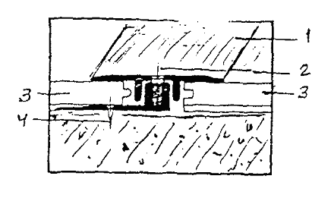
Рис. 4. Установка расширительного соединения:
1 - расширительное соединение; 2, 4 - шурупы; 3 - доски ламинат-паркета
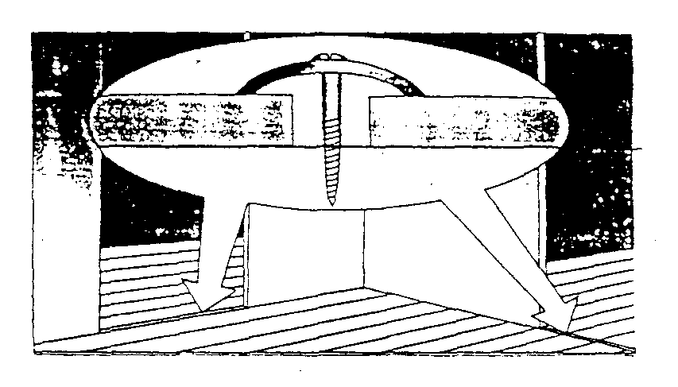
Рис. 5. Фрагмент крепления расширительного соединения в дверных проемах
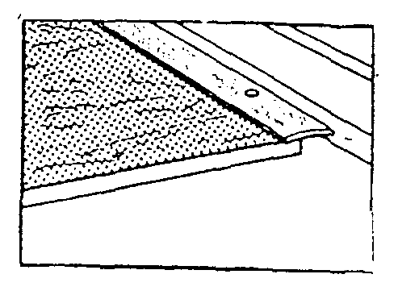
Рис. 6. Укладка металлической накладки на стыке двух видов покрытий
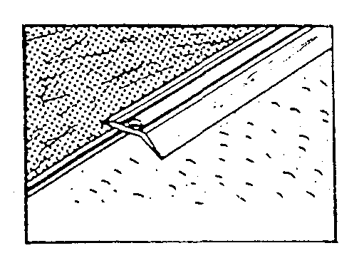
Рис. 7. Укладка уголка на стыке двух покрытий в разных уровнях
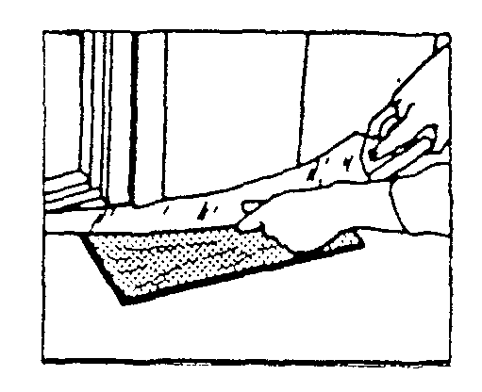
Рис. 8. Подрезка нижней части дверной коробки
5.4. Соединение плинтусов и галтелей по длине и в углах осуществляют «на ус» под углом 45°.
5.5. Вместо деревянных плинтусов могут применяться металлические или поливинилхлоридные. Их применение и детали установки определяются проектом.

6. ТРЕБОВАНИЯ БЕЗОПАСНОСТИ
6.1. При работе по устройству полов из ламинат-паркета необходимо соблюдать правила техники безопасности, предусмотренные СНиП 12-03-2001 г., ч. 1; 12-04-2002 г., ч. 2 «Безопасность труда в строительстве».
6.2. К работе по устройству покрытия допускаются лица, прошедшие общий инструктаж по технике безопасности и обучение работе с механизированным деревообрабатывающим инструментом.
6.3. При выполнении погрузочно-разгрузочных работ по перемещению материалов следует соблюдать требования ГОСТ 12.3.009-76* «Работы погрузочно-разгрузочные».
6.4. Работы, связанные с применением водно-дисперсионных клеев, мастик на основе полимеров и сухих смесей, необходимо проводить в защитной спецодежде, состоящей из хлопчатобумажного халата или комбинезона, головного убора, резиновых перчаток на бязевой основе, защитных очков.
6.5. Рабочие органы ручных инструментов не должны иметь трещин и заусениц. При распиловке материалов ручной пилой нельзя укладывать его на колено и держать руку у пропила.
6.6. Затачивать инструменты следует на механическом точиле с соблюдением всех правил техники безопасности.
6.7. Запрещается курить и находиться с открытым огнем у тары с огнеопасными клеями и мастиками.
6.8. По окончании работы необходимо привести в порядок рабочее место, убрать инструменты и отключить электропроводящую сеть.
6.9. При производстве работ по устройству покрытия пола из ламинат-паркета необходимо соблюдать следующие меры предосторожности:
- во время работы не опираться коленями на твердое основание и покрытие пола без мягких наколенников;
- хранить и принимать пищу в рабочих помещениях;
- перед едой и по окончании работ тщательно вымыть лицо и руки теплой водой с мылом;
- запрещается курение в рабочих помещениях.

7. ТРЕБОВАНИЯ К КАЧЕСТВУ ПОКРЫТИЯ ПОЛА ИЗ ЛАМИНАТ-ПАРКЕТА
7.1. Покрытие из ламинат-паркета должно быть плотным. Допускаются отдельные не плотности (зазоры) между досками шириной не более 0,3 мм.
7.2. Покрытие пола должно быть ровным, перепады (провесы) между соседними досками не допускаются.
7.3. Горизонтальность и ровность поверхности покрытия пола проверяют уровнем и контрольной 2-х метровой рейкой. Величина просвета между рейкой и покрытием при проверке в любом направлении не должна превышать 2 мм.
7.4. Поверхность покрытия пола не должна иметь трещин, вздутий, приподнятых кромок досок ламинат-паркета.
7.5. Зазоры между покрытием пола и стенами должны быть перекрыты плинтусами или галтелями в соответствии с требованиями п.п. 5.1 - 5.4 настоящих рекомендаций.
7.6. Крепление плинтусов (галтелей) должно быть прочным; шляпки гвоздей или шурупов утоплены в толщу древесины.
7.7. Покрытие пола в пределах одного помещения должно быть выполнено из ламинат-паркета одного типа, цвета и рисунка.

Приложение 1
Обязательное

Определение качества ламинат-паркета, в зависимости от нагрузок.
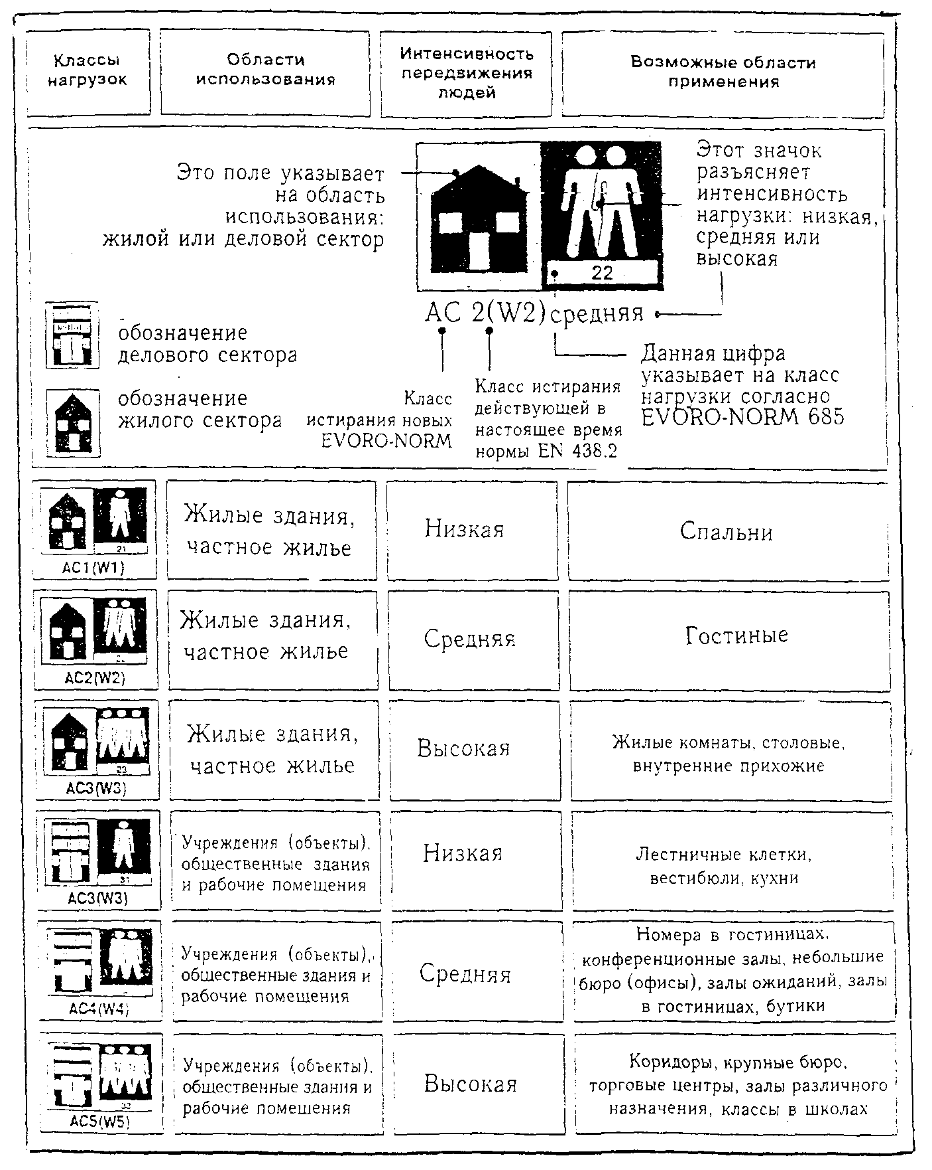

Приложение 2
Рекомендуемое

Классификационная таблица ламинированных напольных покрытий.
Более высокий рейтинг верхнего слоя означает, что пол менее подвержен расщеплению, растрескиванию или отслоению. Более высокий рейтинг сердцевины означает, что пол менее подвержен сколам или разбуханию в стыках. Более высокий рейтинг обратной стороны означает, что пол менее подвержен потере пространственной стабильности (стабильности размеров) и более влагостоек.
Торговая марка | Конструкция | Полный рейтинг
1 | 2 | 3 | 4
Fibo-Trespo | Сильно спрессованный ламинированный верхний слой | 5 | 10
Fibo-Trespo | Высокоплотная древесноволокнистая сердцевина | 3 | 10
Fibo-Trespo | Сильно спрессованный нижний слой | 2 | 10
Witex  (Art collection) | Сильно спрессованный ламинированный верхний слой | 5 | 9
Witex  (Art collection) | Высокоплотная картонная сердцевина | 3 | 9
Witex  (Art collection) | Синтетическая пленка с обратной стороны | 1 | 9
Pergo | Сильно спрессованный ламинированный верхний слой | 5 | 8
Pergo | Сердцевина - ДСП | 2 | 8
Pergo | Бумага с обратной стороны | 1 | 8
Sylva Floor | Сильно спрессованный ламинированный верхний слой | 5 | 8
Sylva Floor | Сердцевина - ДСП | 2 | 8
Sylva Floor | Бумага с обратной стороны | 1 | 8
Westprofil - Blanco Bel | Синтетическая пленка сверху | 1 | 7
Westprofil - Blanco Bel | Высокоплотная древесноволокнистая сердцевина | 5 | 7
Westprofil - Blanco Bel | Покраска с обратной стороны | 1 | 7
Klassen | Спрессованная с декоративной бумагой меламиновая смола с фенольной пленкой | 2 | 6
Klassen | Высокопрочная древесноволокнистая сердцевина | 3 | 6
Klassen | Синтетическая пленка с обратной стороны | 1 | 6
Parador | Спрессованная с меламиновой смолой декоративная бумага | 2 | 6
Parador | Высокоплотная древесноволокнистая сердцевина | 3 | 6
Parador | Бумага с обратной стороны | 1 | 6
Kronospan | Спрессованная с декоративной бумагой меламиновая смола | 2 | 6
Kronospan | Высокоплотная картонная сердцевина | 3 | 6
Kronospan | Бумага с обратной стороны | 1 | 6
Aicher Dia-Floor | Спрессованная с декоративной бумагой меламиновая смола | 2 | 6
Aicher Dia-Floor | Высокопрочная картонная сердцевина | 3 | 6
Aicher Dia-Floor | Бумага с обратной стороны | 1 | 6
Novofloor | Спрессованная с декоративной бумагой меламиновая смола | 2 | 6
Novofloor | Высокопрочная древесноволокнистая сердцевина | 3 | 6
Novofloor | Бумага с обратной стороны | 1 | 6
Witex  (Home) | Средне спрессованный верхний слой | 2 | 6
Witex  (Home) | Высокоплотная картонная сердцевина | 3 | 6
Witex  (Home) | Синтетическая пленка с обратной стороны | 1 | 6
Alsa Flor | Спрессованная с декоративной бумагой меламиновая смола | 2 | 6
Alsa Flor | Высокоплотная картонная сердцевина | 3 | 6
Alsa Flor | Бумага с обратной стороны | 1 | 6
Kronotex | Спрессованная с декоративной бумагой меламиновая смола | 2 | 5
Kronotex | Среднеплотная картонная сердцевина | 2 | 5
Kronotex | Бумага с обратной стороны | 1 | 5
Amstrong | Спрессованная с декоративной бумагой меламиновая смола | 2 | 5
Amstrong | Среднеплотная картонная сердцевина | 2 | 5
Amstrong | Бумага с обратной стороны | 1 | 5

Приложение 3
Рекомендуемое

Приготовление выравнивающих полимерцементных растворных смесей.
1. В зависимости от объемов работ и потребности в полимерцементных растворных смесях для их приготовления применяют:
1.1. Готовые сухие смеси марки М-150 заводского производства, которые представляют собой высокоадгезионный материал на основе вяжущего (портландцемента), песка различной крупности (максимальная до 1,5 мм) и комплекса химических добавок, включение которых значительно увеличивает пластичность растворной смеси, водоудерживающую способность и др.
1.2. Из отдельных компонентов: вяжущего (портландцемент марки 400); заполнителя (песок с максимальной крупностью зерен до 1,5 мм); поливинилацетатной дисперсии (ПВАД) пластифицированной, 50 %-ной концентрации (ГОСТ 18992-80*).
2. Приготовление выравнивающих полимерцементных растворных смесей производится на строительном объекте в растворосмесительном узле с последующей транспортировкой к рабочему месту или непосредственно на месте производства работ.
3. Приготовление полимерцементной растворной смеси:
3.1. Из сухих смесей заводского производства.
Сухую смесь засыпают в емкость, заливают чистой холодной водой в количестве, указанном в паспорте, постоянно перемешивая вручную или с применением электродрели с насадкой-миксером до получения однородной массы без комков и сгустков. Растворной смеси дают «созреть» в течение 5 минут и только после этого наносят на подготовленное основание. Растворная смесь в зависимости от температуры основания и окружающей среды должна быть использована в течение 40 ... 60 минут.
3.2. Из отдельных компонентов, указанных в п. 1.2.
Перемешивают предварительно просеянный песок с цементом в соотношении 3:1 по объему (песок : цемент). Приготовляют водный раствор ПВАД в соотношении 4:1 (вода : ПВАД). Приготовленную цементнопесчаную смесь засыпают в емкость и заливают ее водным раствором ПВАД в объеме 0,2 частей на 1 часть смеси, перемешивают до получения однородного состава вручную или механизированным способом (в растворосмесителе или с применение электродрели с насадкой-миксером). Приготовленная растворная смесь должна быть использована в течение 2 часов.
4. Подвижность приготовленной полимерцементной растворной смеси должна составлять 5 ... 6 см (по погружению стандартного конуса).

Приложение 4

ПЕРЕЧЕНЬ
строительных машин, оборудования, инструментов, приспособлений и инвентаря, рекомендуемых при устройстве покрытия пола из ламинат-паркета.
№№ п/п | Наименование | Индекс, марка, ГОСТ, ТУ | Назначение
1. | Малогабаритный растворосмеситель | СО-23В | Для приготовления полимерцементного раствора
2. | Машина заглаживающая | СО-170 | Для заглаживания цементной стяжки
3. | Контрольная 2-х метровая рейка |  | Для проверки ровности оснований и покрытий полов
4. | Скребок металлический | ТУ 22-4629-80 | Для очистки оснований от неровностей, наплывов раствора и т.п.
5. | Машина подметальная вакуумная, ширина захвата 0,8 м | КУ-405А | Для подметания и пылеочистки основания под покрытие
6. | Пылесос промышленный производительностью 250 м²/ч | КУ-002 | Для обеспыливания полов и очистки поверхностей
7. | Щетка для подметания пола | ОСТ 17-180-79
8. | Линейка металлическая | ГОСТ 427-75* | Для линейных измерений
9. | Шнур разметочный | ТУ-22-5076-81 | Для отбивки прямых линий
10. | Рулетка в закрытом корпусе ЗПКЗ-20АУТ-1 | ГОСТ 7502-98 | Для линейных измерений
11. | Угольник металлический | ТУ 22-4400-79 | Для проверки и разметки прямых углов
12. | Уровни строительные типов УС2, УС3 | ГОСТ 9416-83 | Для проверки горизонтальности поверхностей
13. | Метр складной металл.
14. | Нож для резки линолеума | ТУ 400-28-167-76 | Для раскроя и резки вспененного полиэтилена, пленки и т.п.
15. | Машина распиловочная | ИЭ-6902А | Для распиловки древесины, резки паркетных изделий
16. | Пила ручная электрическая дисковая | ИЭ-5107А | Для распиловки древесины вдоль и поперек волокон
17. | Лобзик ручной электрический | ИЭ-5202Э | Для прямой и фасонной резки древесины и износостойкого пластика
18. | Ножовка с обушком | ТУ 2731-2935-80 | Для распиловки древесины
19. | Ножовка по дереву широкая | ГОСТ 26215-84* | Для распиловки древесины
20. | Молоток паркетный | МПА ИР-561 | Для сплачивания ламинат-паркета
21. | Молоток плотничный МПЛ | ГОСТ 11042-90 | То же
22. | Коловорот и сверла к нему центровые диаметром 20, 25, 32, 40 мм | Тип КТ | Для сверления отверстий в древесине
23. | Долото столярное | ГОСТ 1185-80* | Для вырубки углублений в древесине
24. | Стамеска плоская с шириной лезвия 10 ... 25 мм | ГОСТ 1184-80* | То же
25. | Отвертка слесарно-монтажная | ГОСТ 17199-88
26. | Машина заточная | ИЭ-9707 | Для механизированной заточки режущего инструмента, выполнения шлифовальных и полировальных работ

Приложение 5

Рекомендации по уходу за покрытием пола из ламинат-паркета.
1 .Покрытие пола из ламинат-паркета не требует сложного ухода, его достаточно подмести, пропылесосить или протереть влажной тряпкой.
2. С помощью специального красителя, отвердителя и ацетона можно устранить мелкие повреждения поверхности, а также с помощью ручной циркулярной пилы производить продольные распилы при замене потертых досок ламинат-паркета.
3. При необходимости, покрытие пола из ламинат-паркета можно заново покрыть паркетным лаком через 10 ... 15 лет эксплуатации.
4. Устранение пятен:
Вид пятен | Способы устранения
От шоколада, соков, вина, жиров | Теплой водой с мягким моющим средством
От смолы, мела, губной помады, обувного крема, чернил, лака для ногтей, клея, зажженной сигареты | Спиртом (метиловым спиртом), химически чистым бензином, растворителями
От жевательной резинки, воска от свечи | Дать затвердеть, а затем аккуратно соскоблить
СОДЕРЖАНИЕ
1. Общие положения 1
2. Материалы и требования к ним 2
3. Требования к основанию под покрытие пола из ламинат-паркета 5
4. Технология устройства покрытия пола из ламинат-паркета 5
5. Установка плинтусов и галтелей 7
6. Требования безопасности 9
7. Требования к качеству покрытия пола из ламинат-паркета 9
Приложение 1. Определение качества ламинат-паркета, в зависимости от нагрузок. 10
Приложение 2. Классификационная таблица ламинированных напольных покрытий. 10
Приложение 3. Приготовление выравнивающих полимерцементных растворных смесей. 11
Приложение 4. Перечень строительных машин, оборудования, инструментов, приспособлений и инвентаря, рекомендуемых при устройстве покрытия пола из ламинат-паркета. 12
Приложение 5. Рекомендации по уходу за покрытием пола из ламинат-паркета. 13

